

[info@evasionicral.com](mailto:info@evasionicral.com) evasionicral.com

BOOKING 06 45554085 – 06 87805818

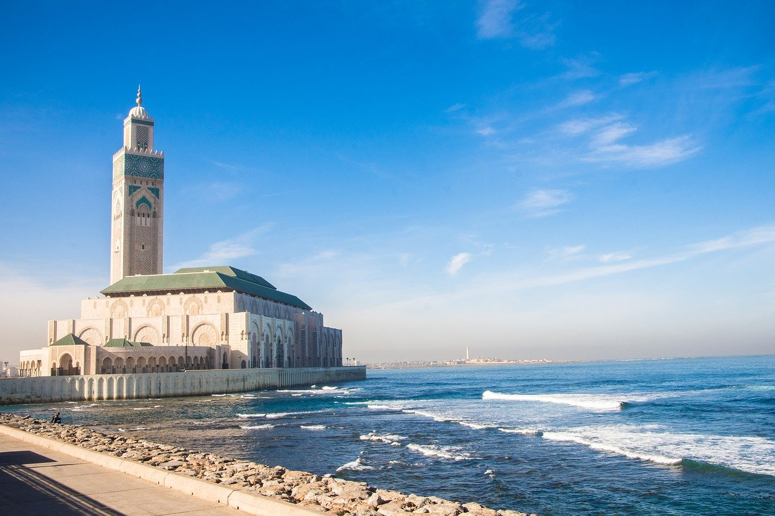

WHATSAPP +39 3286229906

TOUR CITTA’ IMPERIALI

**dal 25 giugno   
al 2 luglio**

590,00

Marocco  
**Speciale Ponte S. Pietro e Paolo**

Quota per persona in camera doppia  
8 giorni / 7 notti

* Viaggio aereo con volo di linea andata e ritorno,   
  bagaglio incluso
* Accoglienza e assistenza in aeroporto
* Trasferimenti da/per gli aeroporti e in tour   
  con mezzi di lusso dotati di aria condizionata
* Sistemazione nelle strutture selezionate   
  con trattamento di mezza pensione
* Nel supplemento pensione completa   
  sono inclusi i pranzi e la cena con spettacolo
* Guida accompagnatore in lingua italiana
* Visite ed ingressi come da programma   
  (esclusa la Moschea Hassan II)
* Assicurazione medico/bagaglio
* Tasse aeroportuali € 166,00 da riconfermare al momento dell’emissione dei biglietti
* I pasti non menzionati
* Le mance e gli extra di carattere personale
* Assicurazione annullamento € 35,00 a persona obbligatoria
* Quanto non espressamente indicato alla voce “la quota comprende”

1° GIORNO Italia -Casablanca (35 km)

Partenza con volo dall’Italia.   
Arrivo presso aeroporto Mohammed V e trasferimento in hotel.

Per la durata del trasferimento in hotel breve riepilogo sul tour.

Check in in hotel sistemazione nella camera e cena.

2° GIORNO Casablanca / Rabat (90 km)

Prima colazione in hotel . Incontro con la guida .  
Visita della capitale economica del Marocco: il mercato centrale, il quartiere Habous, il Palazzo Reale, Piazza Mohammed V, l'area residenziale di Anfa e l'esterno della moschea di Hassan II.   
Sosta per pranzo (facoltativo) in uno dei ristoranti che si affacciano sul mare. Proseguimento per Rabat e visita al Palazzo Reale (Mechouar), alla Kasbah Oudaya, al mausoleo Mohammed V e alla Torre di Hassan.   
Cena e pernottamento.   
Sistemazione nelle camere prescelte

3° GIORNO Rabat / Meknes / Fez (198 Km)

Partenza per Meknes, capitale Ismaelita famosa per le sue mura lunghe 40km: visita a Bab El Mansour, scuderie reali e quartiere ebraico.   
Dopo il pranzo facoltativo presso un ristorante marocchino proseguimento per la città santa di Moulay Idriss, attraverso le rovine della città romana di Volubilis; quindi proseguimento per Fez. Cena e pernottamento.

4° GIORNO Fez

L'intera giornata è dedicata alla visita di Fez, la capitale spirituale del Marocco.  
Visita della Medina medievale: Attarine, Bou Inania Medersas, Nejjarine Fountain e la moschea di Karaouine.   
Pranzo facoltativo in un tradizionale ristorante marocchino nella Medina.   
Nel pomeriggio prosegue la visita della città.   
Cena e pernottamento.

5° GIORNO Fez / Beni Mellal / Marrakesh (485 km )

Partenza per Marrakech passando per il villaggio berbero di Immouzer du Kandar e Ifrane. Dopo pranzo (facoltativo) si potrà godere di un po' di relax a Beni Mellal, una delle centri agricoli del regno. Arrivo a Marrakech nel tardo pomeriggio. Cena e pernottamento.

6° GIORNO Marrakesh

Intera giornata alla visita di Marrakech, la seconda più antica città Imperiale, conosciuta come la Perla del Sud. La città fu fondata dagli Almoravidi alla fine dell’11 ° secolo. La visita comprende i giardini Menara, le tombe Saadiane, il palazzo Bahia e il minareto della Koutoubia. Pranzo in hotel. Nel pomeriggio visita del souk e del quartiere dell’artigianato e sosta a Djemaa El Fna. Cena con spettacolo. Pernottamento

7° GIORNO Marrakesh / Casablanca (250 Km)

Mattinata libera a disposizione. Dopo il pranzo facoltativo in un ristorante tipico, partenza per Casablanca. Cena e pernottamento.

8° GIORNO Casablanca / Italia(35 km)

Prima colazione in hotel

Trasferimento all'aeroporto in tempo utile per il volo di rientro in Italia.

supplemento singola € 175,00

supplemento pensione completa € 80,00

**OPERATIVO VOLI  
da comunicare al momento della prenotazione**

Evasionicral by Ultraviaggi Srl sede operativa Via Pio Foa 3 – 00152 - Roma Tel. +39 06.45554085 – 06 87805818 (r.a.) - Fax +39 06.6781

Cod. Fisc. 05643500589 - P. Iva 01427101009 Cap.Soc. € 93.600,00 i.v. - CCIAA n. 500279 - Iscr. Trib. Roma Reg.

Soc . N. 5621/82 Aut.ne Reg. Lazio n. 1976/92 del 22/09/1992 - Determinazione Dirigenziale Provincia di Roma

n. 224 del 07/05/2003 Polizza RC Professionale CARIGE Assicurazioni n. 802424129